专题08 物质的比热容（原卷版）
一、单选题
1.关于物质的比热容，下列说法中正确的是$( )$
A. 比热容是物质的一种属性，只和物质的种类有关
B. 同种物质，质量越大，比热容就越大
C. 因为水的比热容较大，所以比较适合做冷却剂
D. 物质的状态发生变化时，其比热容一般不变
2.对于同一物态的某种物质，根据$c=\frac{Q}{mΔt}$得知 $($ $)$
A. 比热容与热量成正比
B. 比热容与质量成反比
C. 比热容与温度变化成反比
D. 吸收或放出的热量与质量和温度变化的乘积之比是个恒量

3.甲、乙两金属块初温相同，比热容之比为$2:3$，质量之比为$2:1$，放出的热量之比为$5:4$，放热过程中两金属块都没有发生物态变化，则放热后$( )$

4.水具有比热容大的特点，下列现象与此特点无关的是$( )$
A. 沿海地区温差比内陆地区小
B. 空调房里放盆水可增加空气湿度
C. 冬天的暖气设备用热水供暖
D. 白天的海风多是从海面吹向陆地，夜晚的海风多是从陆地吹向海面

5.小明同学用酒精灯对冰块加热，研究冰的熔化现象．他依据实验数据绘制了图中甲、乙两条图线中的一条，已知$m_{冰}=0.1 kg$，$c_{水}=4.2×{10}^{3}J/(kg·℃)$，$c_{冰}=2.1×{10}^{3}J/(kg·℃)$，酒精灯在相同时间内的加热效果相同，下列分析正确的是 $($ $)$
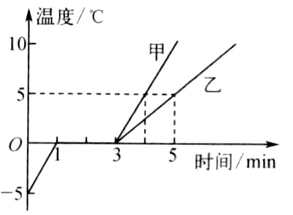
A. 小明绘制的是甲图线
B. $1 min～3 min$内温度不变，说明冰块没有吸收热量
C. $0～1 min$内冰块吸收的热量为$2.1×{10}^{3}J$
D. $1 min～3 min$内，冰水混合物吸收的热量为$2.1×{10}^{3}J$

6.质量和初温都相同的水和铜块，分别吸收相同的热量后将铜块投入水中$(c_{水}>c_{铜}$，不计热损失$)$则 $($ $)$
A. 水的温度升高，铜块的温度降低，且水升高的温度和铜块降低的温度相同
B. 水的温度降低，铜块的温度升高，且水降低的温度和铜块升高的温度相同
C. 水的温度升高，铜块的温度降低，且水增加的内能和铜块减少的内能相同
D. 水的温度降低，铜块的温度升高，且水减少的内能和铜块增加的内能相同

7.冷水的温度为$t_{1}$，热水的温度为$t_{2}$，现要把冷水和热水混合成温度为$t_{3}$的温水，若不计热量损失，冷水和热水的质量比应为$($ $)$
A. $\frac{t_{2}-t_{3}}{t_{1}}$ B. $\frac{t_{3}-t_{2}}{t_{3}-t_{1}}$ C. $\frac{t_{3}}{t_{2}-t_{1}}$ D. $\frac{t_{2}-t_{3}}{t_{3}-t_{1}}$

8.A. B两物体质量相等，温度均为$15 ℃$，甲、乙两杯水质量相等，温度均为$55 ℃$，现将A放入甲杯，B放入乙杯，热平衡后，甲杯水温降低了$4 ℃$，乙杯水温降低了$8 ℃$，则A、B两物体的比热容之比为$( )$
$$A.2∶3$$B. $3∶5$
C. $4∶9$
D. $1∶2$

9.把加热到$100℃$的某铁块投入$m_{1}$克$20℃$的水中，混合温度为$40℃$；把加热到$100℃$的该铁块投入$m_{2}$克$20℃$的水中，混合温度为$60℃$；如果把同样加热到$100℃$的该铁块投入$(m_{1}+m_{2})$克$40℃$的水中，混合温度为$( )$
A. $50℃$ B. $52℃$ C. $48℃$ D. $62℃$

10.如图是用相同的加热装置对质量相同的a、b、c三种物质加热时它们的温度随时间变化的图象。下列对图象的分析正确的是$( )$
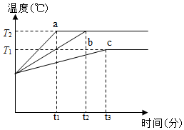
A. $t_{1}-t_{2}$ 时间内物质a的温度不变，内能不变
B. 如果a、b是同种物质，b的质量大于a的质量
C. 温度从$T_{1}$升高到$T_{2}$时，a物质吸收的热量比b多
D. b的比热容大于c的比热容

二、多选题
11.用两个相同的酒精灯分别对a、b两液体加热$($如图甲$)$，根据测得数据分别描绘出这两种液体的温度随加热时间变化的图像$($如图乙$)$，在相同的时间内两种液体吸收的热量相等，若不计热量散失，分别用$m_{a}$、$m_{b}$、$c_{a}$、$c_{b}$表示两种液体的质量和比热容，则结合图甲和图乙中的信息，作出的推断正确的是$( )$
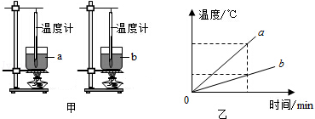
A. 若$m_{a}=m_{b}$，则$c_{a}>c_{b}$ B. 若$c_{a}=c_{b}$，则$m_{a}<m_{b}$
C. 若$m_{a}=m_{b}$，则$c_{a}<c_{b}$ D. 若$c_{a}=c_{b}$，则$m_{a}=m_{b}$

12.水与酒精是我们日常生活中最常见的两种物质。已知水的密度为$1.0×{10}^{3}kg/m^{3}$，比热容$4.2×{10}^{3}J/(kg⋅℃)$，凝固点$0℃$，沸点$100℃$；酒精的密度$0.8×{10}^{3}kg/m^{3}$，比热容$2.4×{10}^{3}J/(kg⋅℃)$，凝固点$-117℃$，沸点$78℃$。现给质量及初温都相同的水和酒精加热，待它们吸收相等的热量后再倒在一起混合，则$( )$
A. 在混合过程中，热量将从酒精传递给水
B. 均匀混合后，混合液的凝固点将高于$0℃$
C. 均匀混合后，混合液的密度将小于$1.0×{10}^{3}kg/m^{3}$
D. 均匀混合后，混合液的比热容将小于$2.4×{10}^{3}J/(kg⋅℃)$

三、填空题
13.晴朗的沿海地区，海风通常发生在 $($白天$/$晚上$)$，这是因为陆地沙土的比热容比水 ，使得陆地吸热升温比水 $($快$/$慢$)$，陆地上方空气上升，从而形成海面吹向陆地的海风．

14.用洗手液洗手时，会闻到酒精的气味儿，这是________现象。人体内水分约占体重的$70\%$，当外界温度变化较快时，由于水的________较大，人体温度变化较小，有助于调节自身体温，以免温度变化太快造成损害。寒冷天气，人们常常使用热水袋来取暖，这是利用________的方式使身体的内能增加。

15.某太阳能热水器装有100kg温度为$20℃$的水，阳光照射一天后，水温升高到$80℃.$热水器内的水吸收了______J热量，水是通过______的方式改变内能。若上述这些热量由天然气燃烧提供，则需要完全燃烧______$m^{3}$的天然气，不考虑能量损失，天然气的热值为$4×{10}^{7}J/m^{3}$，水的比热容为$4.2×{10}^{3}J/(kg⋅℃)$。

16.用两个相同的“热得快”，分别给质量、初温都相同的甲、乙两种液体同时加热，两液体的温度随时间变化的关系如图所示。结合图像判断，前10min内，甲液体吸收的热量____乙液体吸收的热量，甲液体的比热容_______乙液体的比热容$($前两空均选填“大于”“小于”或“等于”$)$。如果乙液体是水，则甲液体的比热容为________$J/(kg⋅℃)$【$c_{水}=4.2×{10}^{3}J/(kg⋅℃)$】。
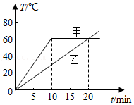

17.将一杯热水倒入盛有一些冷水的容器中，冷水的温度升高了$10℃$，这是通过______ 的方式改变了冷水的内能；又向容器内倒入同样一杯热水，冷水的温度又升高了$6℃$，如果再向容器内倒入同样三杯热水，则冷水温度可再升高______ $℃.($不计热量损失$)$

四、实验探究题
18.在“比较不同物质吸热升温情况”的实验中．
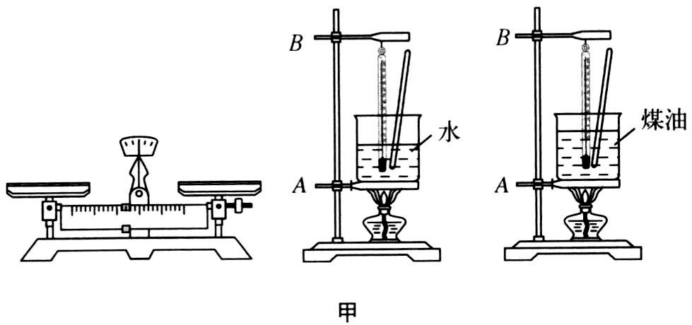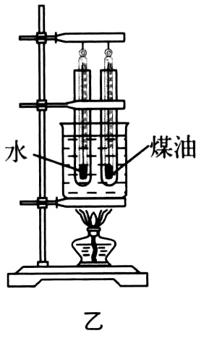
$(1)$小丽和小明用一套器材做加热水和煤油的实验，如图甲所示．在组装器材时应先调节________$($填“A”或“B”$)$的高度，调节它的高度是为了________________．
$(2)$组装好器材，他们先后在同一个烧杯中称出质量相等的水和煤油，分别加热相同的时间，比较水和煤油___________________，得出结论．要完成该实验，除图甲所示器材外，还需要的一个测量工具是________．
$(3)$在对实验进行反思时，他们认为原方案有需要两次加热、耗时长等缺点，因此改进方案并设计了图乙所示的装置．与原方案相比，该方案除克服了上述缺点外还具有的优点是___________________________$.($答出一个即可$)$

19.在探究“不同物质吸热能力”的实验中：
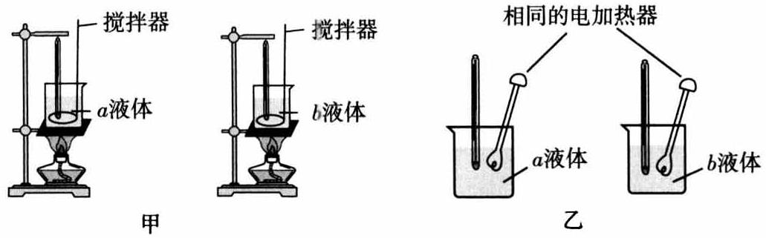
$(1)$甲、乙两套装置你选择________装置，原因是__________________________________．
$(2)$在两个相同的烧杯中加入初温相同、________相同的水和煤油$(ρ_{水}>ρ_{煤油}).$
$(3)$水和煤油的温度随时间变化的图像如图丙所示．
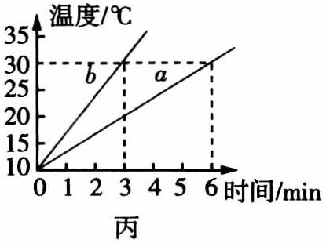
$①$加热$3 min$时，b液体比a液体的温度高，那么b液体吸收的热量________$($填“大于”“小于”或“等于”$)a$液体吸收的热量．
$②$根据图丙可判断出________$($填“a”或“b”$)$液体的吸热能力强，该液体是________$($填“水”或“煤油”$)$．
$(4)$本实验除了采用控制变量法外，还采用相同的热源，通过比较________来比较水和煤油吸收热量的多少，这种解决物理问题的方法叫________法．

20探究物质的吸热能力，通常有两种方案．
方案一：取相同质量的两种物质，吸收相等的热量，比较温度的变化．
方案二：取相同质量的两种物质，升高相同的温度，比较吸收的热量．
$(1)$为便于开展实验探究，热源相同时，我们将方案中的“吸收的热量”转换为“加热的时间”，通过加热时间的长短可知吸收热量的多少．实验室温度计就是应用这种转换思想测量温度的，当温度升高或降低时，温度计中的液体便膨胀或收缩，从温度计中_______的变化便可知温度的变化．
$(2)$下表是小明探究甲、乙两种液体的吸热能力时记录的实验数据．
液体名称 | 液体质量$m/g$ | 液体初温$t_{1}/℃$ | 液体末温$t_{2}/℃$ | 加热时间$t/min$ | 液体吸热情况$($“多”或“少”$)$
甲 | 10 | 30 | 40 | 6 | 多
乙 | 10 | 30 | 40 | 3 | 少
$①$分析表中信息，小明采用的是_______$($填“方案一”或“方案二”$)$；
$②$分析表中数据，可得出结论：__________________________________________________；
$③$如果甲、乙两种液体都可作为发动机的冷却液，从物质吸热能力角度考虑，应选_______液体作为发动机的冷却液．

五、简答题
22.据科学理论分析，三峡水电站建成后，三峡地区的温度会受到一定的影响，夏天将比原来下降$2℃$，冬天将比原来升高$2℃.$根据我们学过的知识，你能解释一下吗？

六、计算题（本大题共3小题，共24.0分）
23.小明家有一台容量为100L的太阳能热水器，某天加满水的热水器经过一天的阳光照射水温从$20℃$升高到$60℃$。$[$水的比热容为$4.2×{10}^{3}J/(kg⋅℃)$，水的密度为$1.0×{10}^{3}kg/m^{3}]$。求：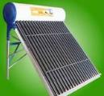
$(1)$加满水时热水器中水的质量；
$(2)$一天内热水器中的水吸收的热量；
$(3)$小明家还有一台燃气热水器，加热效率为$50\%$，已知天然气热值$q=4.2×{10}^{7}J/m^{3}$，求将100L水从$20℃$加热到$60℃$所需的天然气。

24.把质量为$200 g$的铅块加热到$98℃$，然后投进温度为$12℃$、质量为$80 g$的水里，最后铅块和水的温度相同，都是$18℃.$求：$[c_{铅}=0.13×{10}^{3}J/(kg·℃)]$
$(1)$此过程中，铅块放出的热量是多少？
$(2)$水吸收的热量是多少？
$(3)$对计算结果进行对比分析，并说明原因．

25.在1标准气压下，某种晶体熔化成同温度液体时所吸收的热量与其质量之比叫该晶体的熔化热，用字母$λ$表示。在标准大气压下，用一个热效率为$40\%$的酒精炉为热源，将$0.5kg$初温为$0℃$的冰全部熔化为$0℃$的水，共燃烧了14g酒精，酒精的热值为$3×{10}^{7}J/kg$。求：
$(1)$冰熔化过程中吸收的热量；
$(2)$“熔化热”的单位是；
$(3)$在1标准大气压下，冰的熔化热$λ_{冰}$是多少？

